(06/12/2023)
AUTOS: BOLEAS ULISES MAXIMILIANO C/ ACOSTA ARMANDO AMERICO S/ DIVISION DE CONDOMINIO
EXPTE: SM-12056-2021 EXPTE. RECEPT.: SM-12056-2021
Gral.San Martín, 6 de Diciembre de 2023.-
Tiénese por cumplido a la Dra. ADELA JUDITH KLEIN con el art. 21de la ley 6716.-
Atento lo que resulta de las constancias de autos, encontrándose cumplidos los recaudos del art. 568 del CPCC con previa citación de los acreedores hipotecarios y de los señores Jueces embargantes e inhibientes -en caso de que los hubiere- (art. 569 del CPCC), decrétase la venta en pública subasta y al mejor postor del bien al que se refiere el informe de dominio agregado con fecha 23 de agosto de 2023, con nomenclatura catastral Circunscripción 3, Sección: W; Manzana 24; Parcela:27 “A” Subparcela 2, Partida inmobiliaria 47-184373 , Inscripto a la Matrícula nº 8674 del Partido de San Martín, con base en las dos terceras partes de la valuación fiscal del bien al momento de fijarse el lapso de celebración de la subasta electrónica por intermedio del martillero que resulte sorteado por el organismo de contralor, quién previa aceptación del cargo procederá a llevar a cabo su cometido, bajo apercibimiento de remoción.
En cuanto al honorario del Martillero (comisión), el mismo será del 4 % por cada parte, con mas el 10% por aporte sobre la suma respectiva (Art. 54 de la Ley 14085), debiendo la parte adquirente depositarla junto con la seña; y la correspondiente a la parte vendedora se abonará con los fondos depositados en la cuenta de autos en el acto de la suscripción del boleto pertinente -mediante transferencia efectuada por el juzgado-, con más el sellado de ley.
La venta antes referida se efectuará mediante la modalidad de Subasta Electrónica, de acuerdo a lo previsto en el art. 562 del CPCC -según ley 14.238– y en los artículos 1 y ssgtes. del Ac. 3604/2012 SCBA y su anexo reglamentario.
En función de lo precedentemente dispuesto y conforme lo dispone el art. 27 del Acuerdo 2.873/99 de la S.C.J.B.A., requiérase al Organismo de Contralor Departamental el sorteo de un experto en subastas en general (excluidas las de la Ley 24.522), a cuyo fin líbrese la planilla de solicitud correspondiente en forma electrónica.
Oportunamente, líbrese mandamiento de constatación de estado de ocupación del bien embargado (arts. 558, 559, 575, 576 y 588 CPCC.) en forma electrónica que deberá ser diligenciado por el martillero designado en el que deberá indicarse si la ocupación es ejercida por el propietario ejecutado, por terceros poseedores con ánimo de dueño, por terceros tenedores puestos por el propietario ejecutado o por otros terceros cuyo título a la ocupación se requerirá que claramente expliquen y justifiquen en ese acto mediante la exhibición de los documentos pertinentes. En dicha oportunidad se hará saber a los terceros ocupantes que en caso de no justificar la legitimidad de su ocupación en ese acto, mediante la exhibición de los títulos pertinentes, ello podrá ser interpretado como presunción en contra al sustanciarse eventualmente en el futuro, incidente de desocupación (arts. 163 inc. 5°. ap. 2do, 384 y 588 2do. párrafo del CPCC.).
Intímase al ejecutado, para que dentro del tercer día de notificado acompañe a los autos el título de propiedad del bien objeto de subasta, bajo apercibimiento de expedirse segundo testimonio a su costa (art. 570, CPCC.). NOTIFIQUESE (art. 133 CPCC).-
Diligenciado el mandamiento, agregado al expediente el título de propiedad y previo cumplimiento de la citación a los acreedores hipotecarios y a los jueces embargantes e inhibientes, el martillero propondrá el inicio de la celebración de la subasta -que durará diez (10) días hábiles las 24 horas, salvo extensión prevista por el art. 42 del Anexo de la Ac. 3604/12 de la SCJBA.-
A los fines de dar publicidad al acto que aquí se ordena, publíquense edictos por el término de DOS (2) días en el Boletín Judicial en la forma establecida por el art. 575 del CPCC. Tomando en consideración la publicidad que confiere al acto el Portal de Subastas Judiciales Electrónicas de la Suprema Corte de Justicia que proporciona un punto de acceso único y seguro de toda la información inherente a la realización de subastas judiciales permitiendo el seguimiento y la participación ciudadana a través de Internet, se prescinde de la publicación en otro diario de la zona (art. 36 inc. 2 CPCC). Asimismo, procédase a la publicidad del acto de subasta electrónica por medio de cartelería, volantes y vía internet.
A los fines de poder establecer el monto de la base de subasta, deberá encontrarse actualizada la valuación fiscal del bien inmueble o tasación, como asimismo los informes de deuda por impuesto inmobiliario, agua y tasas municipales. (art. 568 del CPCC).
Respecto a la publicación de edictos ordenada precedentemente, hágase saber al martillero interviniente que la misma deberá efectivizarse hasta diez (10) días hábiles antes del comienzo de la subasta, lo que quedará establecida en oportunidad en que el auxiliar interviniente establezca la fecha de comienzo de la misma. En dicha ocasión, el martillero deberá informar a la Seccional del Registro General de Subastas Judiciales, los datos previstos en el art. 3 del Anexo I de la Ac. 3604/12 de la SCJBA, debiendo acreditar fehacientemente su designación en la causa y cumplir con la publicación de los edictos según lo normado por los arts. 559 y 574 del citado código, ello, a los efectos de dar cumplimiento con la publicación virtual del bien a subastar, la que será efectivizada en idéntica forma y plazos al dispuesto precedentemente (Arts. 3 y 4 del Anexo I del citado Acuerdo) dándose a conocer toda la información de acceso público relativa a la publicación edictal, fotografías del bien a rematar, la fecha y hora del inicio y cierre de las acreditaciones de los postores, tramos de pujas fijados y sus importes, datos profesionales y de contacto del martillero y numero de cuenta judicial y CBU abierta a nombre de las presentes actuaciones (art. 38 Ac. 3604 SCBA).
Los interesados en la subasta deberán ser usuarios registrados en el portal para poder pujar en la subasta y deberán encontrarse inscriptos con una antelación mínima de tres (3) días día hábil al comienzo de la celebración de la misma (art. 24 anexo 1 Ac. 3604 SCBA, su interpretación).
A esos fines deberán depositar, al menos tres días antes de la fecha fijada para el inicio de la puja electrónica, un monto equivalente al cinco por ciento (5%) de la base fijada en la cuenta abierta a nombre del suscripto (art. 562 del CPCC y arts. 22 y 37 Ac. 3604 y Ac. 3731 SCBA). A tal fin, procédase a la apertura de la cuenta bancaria en el Banco de la Provincia de Buenos Aires -Sucursal Tribunales de San Martín- a los fines del depósito en garantía y su difusión en el portal de Subasta Judiciales Electrónicas (art. 22, 3er. Párrafo, Ac. 3604/12; Res. SCBA. 2069/12) librándose a tal fin oficio electrónico de estilo.-
El depósito será reintegrado a los oferentes no ganadores de manera inmediata o automática mediante giro o transferencia electrónica, debiendo previamente contar para ello y en la sede del Juzgado, con las Actas -acompañadas a posteriori del cese de la puja- por el Registro General de Subastas Judiciales, que informe todos aquellos que se acreditaron para participar en la subasta y no resultaron adjudicatarios, más Código de postor de cada uno y datos de su cuenta bancaria privada, salvo para aquellos que hubieran hecho reserva de postura, a los que les será devuelta sólo si lo piden (art. 585 2do. Párrafo, CPCC.; art. 39, Ac. 3604/12).-
En cuanto a la exención del depósito en garantía, resultará viable acceder a la misma, resolución judicial mediante, en la medida que el ejecutante (siempre y cuando éste se haya registrado como postor en general y acreditado en la subasta en particular), la solicite y el importe de su crédito supere el monto del depósito. El testimonio de la resolución judicial que se dicte, ocupará el lugar del comprobante del pago del depósito (art. 34, CPCC.; art. 22, Ac. 3604/12).-
Las sumas dentro de las cuales podrán efectuar sus ofertas los postores estarán determinadas por un cuadro de tramos de pujas numerado correlativamente, e incrementados de acuerdo a lo establecido en el artículo 32 de la Ac. 3604/15, correspondiendo a cada uno de ellos un monto concreto. La primera oferta a efectuarse deberá –al menos- ser igual a la base aquí establecida (art. 31, 32 y 33 Ac. 3604/2012 SCBA).
Dejase establecido que queda prohibida la cesión del boleto de compraventa (arts. 34 y 36 del CPCC) y la compra en comisión.-
Finalizada la subasta el martillero deberá elaborar un acta, en doble ejemplar, en la que indicará el resultado del remate, los datos del vencedor (Código de postor y monto de adjudicación), detallará los restantes postores con la mayor oferta realizada por cada uno de ellos y deberá ser presentado en el expediente judicial en el plazo 3 días hábiles de finalizado el acto de la subasta y en forma conjunta, deberá también rendir cuenta de sus gastos, ello en forma electrónica adjuntando la documentación correspondiente en PDF.-
El bien será adjudicado a quien hubiere realizado la mejor oferta una vez concluido el acto de subasta y determinado el ganador, éste será notificado a la dirección de correo electrónico que hubiere denunciado al momento de su inscripción, así como en su panel de usuario del portal.
A los fines de proceder al labrado del acta de adjudicación pertinente y su firma por ante la Actuaria se fijará oportunamente una fecha de audiencia a la cual deberá comparecer el adjudicatario munido del formulario de inscripción a la subasta, comprobante de pago del depósito en garantía, constancia de código de postor, y demás instrumentos que permitan su individualización fehaciente como comprador en la subasta electrónica, ello bajo apercibimiento de fijar una multa (art. 35 inc. 3 CPCC). En el mismo acto, constituirá domicilio electrónico a los efectos legales pertinentes, caso contrario se tendrá por constituído el domicilio en los estrados del juzgado.
Asimismo, deberá acreditar el depósito correspondiente al 10% del precio de compra en concepto de seña (conf. Art. 1059 CCCN y art. 575 del CPCC) dejando constancia que el depósito en cuestión no podrá ser integrado con aquel que fuera efectuado en concepto de garantía.-
El depósito a realizarse deberá contener, además la suma equivalente al 4% sobre el valor de venta por honorarios del martillero (comisión) correspondiente a la parte compradora, con más el 10 % sobre el total de los honorarios, en concepto de aportes previsionales; como así también el sellado fiscal de ley (hoy 1,2 %).
El saldo de precio deberá ser abonado al quinto día de aprobada la subasta que será notificada en forma electrónica, bajo apercibimiento de considerarlo postor remiso (art. 585 CPCC), perder la suma depositada como garantía y la seña (art. 35 CPCC). Abonado el saldo de precio se mandará entregar la posesión de lo subastado y se dispondrá automáticamente la indisponibilidad del 100 % del precio obtenido, hasta que se otorgue la escritura correspondiente o se inscriba el bien a su nombre, si se prescindiere de aquella, salvo que la demora en la realización de estos trámites le fueren imputables. Déjase constancia que la indisponibilidad no regirá respecto de los gastos de escrituración y pago de impuestos y gastos de justicia (art. 581 del CPCC).-
Asimismo, el declarado postor remiso no podrá volver a intervenir en el Sistema de Subastas Electrónicas del sitio de la SCBA de la Provincia de Buenos Aires, a cuyo fin se comunicará dicha situación en forma electrónica al Registro correspondiente.-
Para la eventualidad que el mayor oferente no cumpliere con tales obligaciones, perderá la garantía, la seña depositada y se le impondrá una multa equivalente al 5% de la oferta formulada (art. 35 CPCC) y quien haya realizado la oferta precedente, si no hubiere pedido la restitutición de la garantía, será invitado a mantenerla. Es decir, si no se alcanzare el perfeccionamiento de la venta, por culpa del postor remiso, y se ordenare un nuevo remate, este último perderá todos los importes depositados y será responsable de la disminución de precio que se obtuviere en la eventual segunda subasta, de los intereses acrecidos y las costas causadas por ese motivo (art. 585 del CPCC).-
Asimismo, el declarado postor remiso no podrá volver a intervenir en el Sistema de Subastas Electrónicas del sitio de la SCBA de la Provincia de Buenos Aires, a cuyo fin se comunicará dicha situación en forma electrónica al Registro correspondiente.-
En caso de existir más de un postor, y habiéndose declarado al vencedor en la puja como "postor remiso", se considerará vencedor al postor que hubiese realizado la segunda mejor oferta -siempre que el mismo haya realizado la correspondiente reserva de postura-, a quien se llamará a ratificarla, siempre que la misma sea igual o superior al noventa y cinco por ciento (95%) de la oferta primera, comunicándose al postor al correo electrónico proporcionado y/o comisionándose al martillero a los fines de su notificación. En caso de ratificación de la oferta, se fijará una nueva fecha de audiencia para la adjudicación y pago de saldo de precio. En caso contrario se seguirá el procedimiento aquí descripto hasta que alguno de los oferentes ratifique su oferta.-
Los impuestos, tasas y contribuciones que correspondan (nacionales o provinciales) al bien subastado, serán soportados con el precio de venta hasta la toma de posesión por parte del comprador acto que no podrá superar los seis meses desde el pago del precio (art. 34 inc. 5° del CPCC.), Superado dicho lapso, correrán los que se devenguen por cuenta del comprador.
COMUNIQUESE en forma electrónica la subasta ordenada al Registro General de Subastas Judiciales dependiente de la Suprema Corte Provincial, una vez designado el Martillero y que éste acepte el cargo.

Firmado Digitalmente por
Paulo Alberto Maresca- Juez
Juzgado Civil y Comercial n° 9 S.M.
Acuerdo 3886/2018 SCBA

(08/05/2026)
AUTOS: BOLEAS ULISES MAXIMILIANO C/ ACOSTA ARMANDO AMERICO S/ DIVISION DE CONDOMINIO EXPTE: SM-12056-2021 EXPTE. RECEPT.: SM-12056-2021
Gral. San Martín, 8 DE MAYO DE 2026.-
En virtud de las facultades conferidas al Suscripto por el art. 562 4° párrafo y 566 del CPCC, en atención a la significación económica del bien a subastar se establece la base tomando como valor de referencia la Tasación actualizada del Valor Real del Inmueble en la suma de DOLARES BILLETES ESTADOUNIDENSES TREINTA Y CINCO MIL.- (u$s 35.000.-), que equivalen según la cotización de la divisa extranjera de la fecha ($ 1.420) a la suma de PESOS CUARENTA Y NUEVE MILLONES SETECIENTOS MIL ($ 49.700.000) y se establece consecuentemente la base de la subasta en sus 2/3, es decir, que la BASE DE LA SUBASTA ASCIENDE A LA SUMA DE PESOS TRENTA Y TRES MILLONES CIENTO TREINTA Y TRES MIL TRESCIENTOS TREINTA Y CUATRO ($ 33.133.334).-
Firmado Digitalmente por
Paulo Alberto Maresca- Juez
Juzgado Civil y Comercial n° 9 S.M.
Acuerdo 3975/2020 SCBA

(18/08/2026)
AUTOS: BOLEAS ULISES MAXIMILIANO C/ ACOSTA ARMANDO AMERICO S/ DIVISION DE CONDOMINIO
EXPTE: SM-12056-2021 EXPTE. RECEPT.: SM-12056-2021
Gral. San Martín, 18 DE AGOSTO DE 2026.-
Téngase presente la fecha de visita del inmueble para el día 10 de septiembre de 2026 de 10 a 12 hs, la fecha de comienzo de la subasta electrónica propuesta por el martillero para el día 24 de septiembre de 2026 a las 10 hs y la fecha de cierre para el día para el día 8 de octubre de 2026 a las 10 hs.-
Consecuentemente, fíjese fecha para la audiencia de adjudicación el día 3 DE NOVIEMBRE DE 2026 A LAS 13:00 HS. que se efectuará en forma remota mediante videoconferencia (conforme recurso tecnológico incorporado por Resolución 10/20) de acuerdo a la guía de uso para la participación de audiencias en forma remota, por medio de la aplicación de MICROSOFT TEAMS MEETING proporcionada por la SCBA, requiriéndose oportunamente se denuncien las direcciones de correo electrónico de la parte actora, del martillero y del postor que realice la mayor oferta, a fin de concretar la invitación con el link (enlace) para acceder y participar en la audiencia remota referida.-
En virtud de lo dispuesto por el art. 577 CPCC fíjese la base en la suma de PESOS TRENTA Y TRES MILLONES CIENTO TREINTA Y TRES MIL TRESCIENTOS TREINTA Y CUATRO ($ 33.133.334).-
Proveyendo lo requerido por el Registro de Subastas Judiciales y a fin de publicar en el Portal de la SCBA líbrese oficio a dicho organismo para detallar los siguientes datos:
- se subasta el bien con nomenclatura catastral Circunscripción 3, Sección: W; Manzana 24; Parcela:27 “A” Subparcela 2, Partida inmobiliaria 47-184373 , Inscripto a la Matrícula nº 8674 del Partido de San Martín,
- la base de la subasta se establece en la suma de PESOS TRENTA Y TRES MILLONES CIENTO TREINTA Y TRES MIL TRESCIENTOS TREINTA Y CUATRO ($ 33.133.334);
- el depósito en garantía asciende a la suma de $ 1.656.667 (PESOS UN MILLON SEISCIENTOS CINCUENTA Y SEIS MIL SEISCIENTOS SESENTA Y SIETE);
- los datos de la cuenta judicial en pesos son cuenta judicial en pesos n° 5100- 027-9050095 cuyo CBU es 0140138327510090500953, CUIT PODER JUDICIAL: 30-70721665-0;
- NO se solicitó compensación del crédito.-
- el saldo de precio deberá ser abonado al quinto día de aprobada la subasta, bajo apercibimiento de considerarlo postor remiso (art. 585 CPCC) y perder la suma depositada como garantía y la seña (art. 35 CPCC);
- los gastos de inscripción del inmueble quedan a cargo del adquirente,
- la fecha de realización de la Audiencia del art. 38 (Ac. 3604 de la SCBA) es el 3 DE NOVIEMBRE DE 2026 A LAS 13:00 HS. que se efectuará en forma remota mediante videoconferencia (conforme recurso tecnológico incorporado por Resolución 10/20) en forma remota, por medio de la aplicación de MICROSOFT TEAMS MEETING proporcionada por la SCBA, cuyos instructivos se adjuntan a la presente en archivos .PDF, requiriéndose oportunamente se denuncien las direcciones de correo electrónico de la parte actora, del martillero y del postor que realice la mayor oferta, a fin de concretar la invitación con el link (enlace) para acceder y participar en la audiencia remota referida.-
Asimismo, atento el estado de autos líbrese edicto en la forma ordenada. A tal fin, se proyecta el instrumento y se pone en conocimiento del profesional interviniente que deberá abonar la tasa respectiva, y acreditar dicho pago en el expediente remitiendo copia en formato PDF adjunta a una presentación electrónica, a fin de proceder a signar el edicto digitalmente y remitir en forma electrónica por Secretaría a la dirección del Boletín Oficial de la Provincia de Buenos Aires (boletinoficial-prov-bsas@bof.notificaciones).-
Líbrese oficio electrónico al Registro de Subastas Judiciales de la SCBA.-

Firmado Digitalmente por
Paulo Alberto Maresca- Juez
Juzgado Civil y Comercial n° 9 S.M.
Acuerdo 3975/2020 SCBA

CUENTA JUDICIAL PARA DEPÓSITOS EN GARANTÍA


INFORME DE DOMINIO
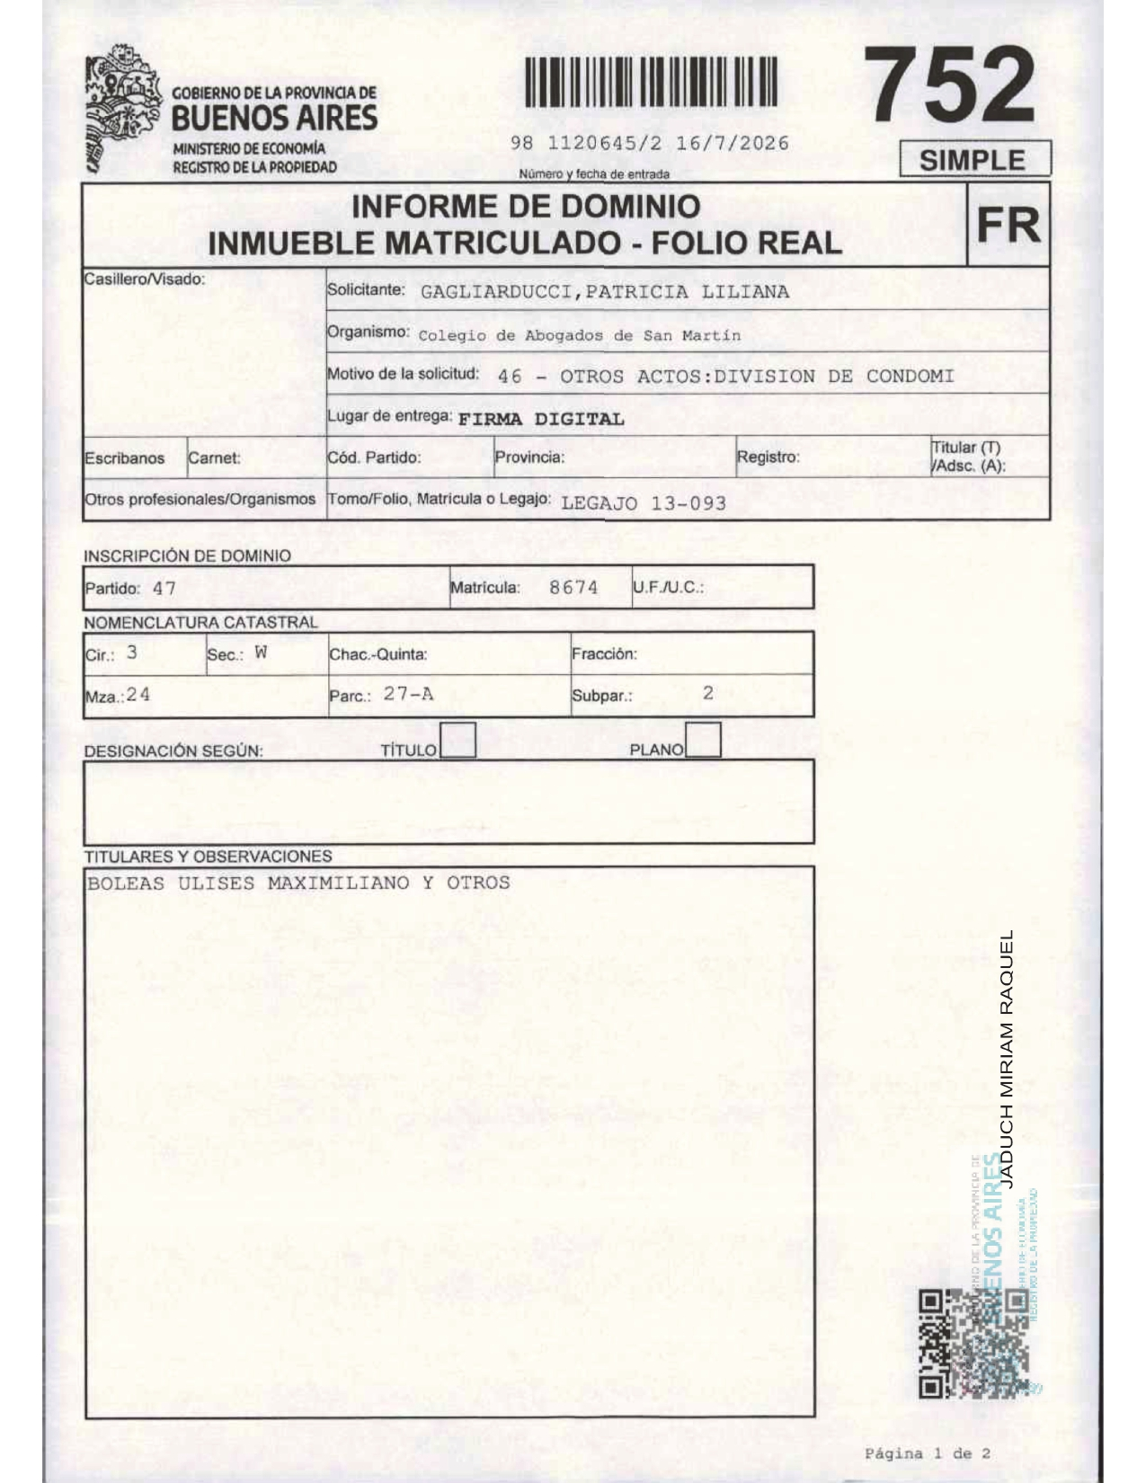
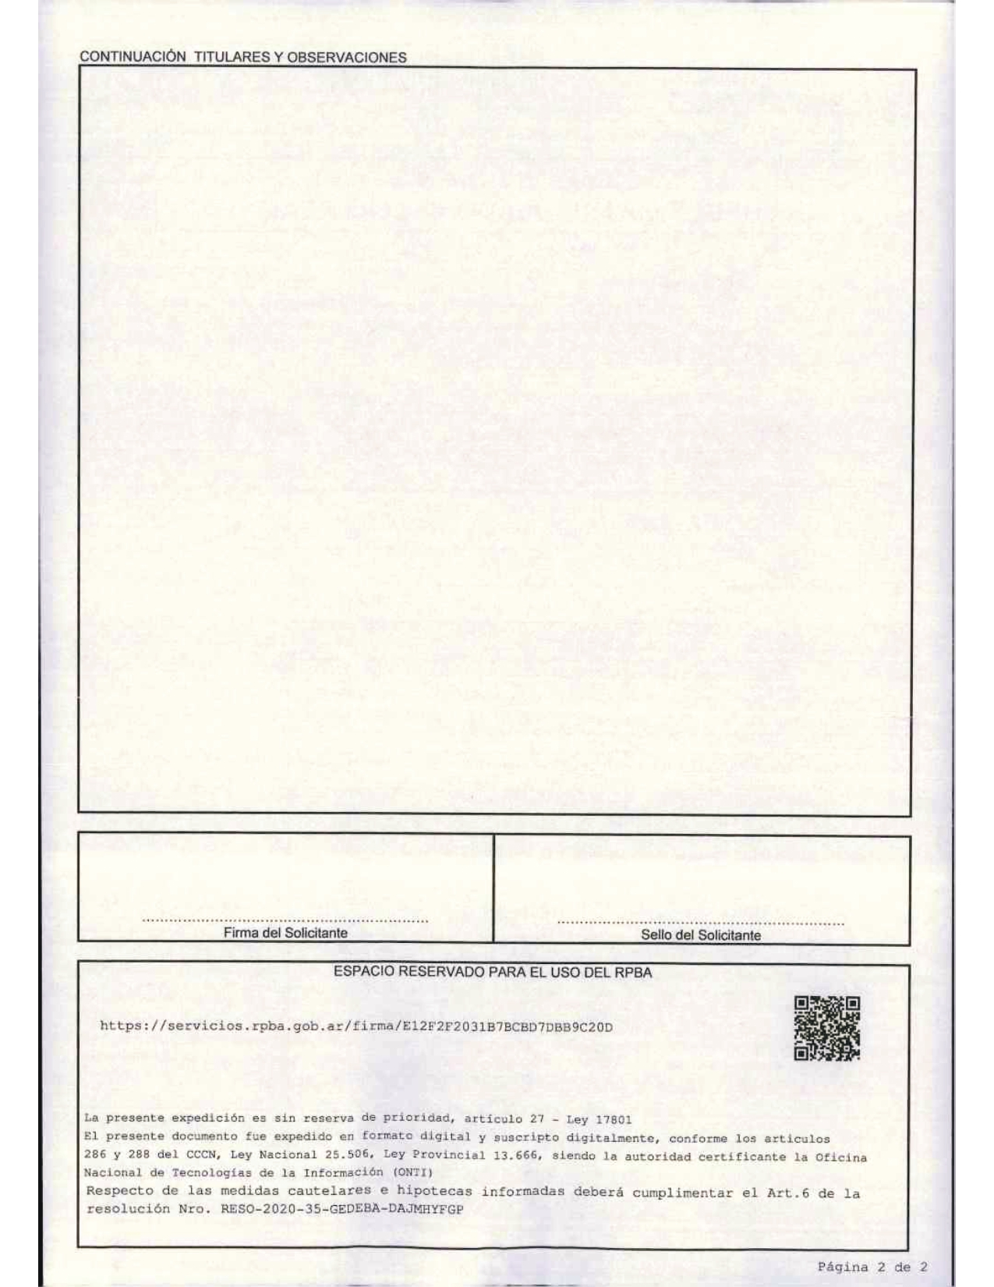

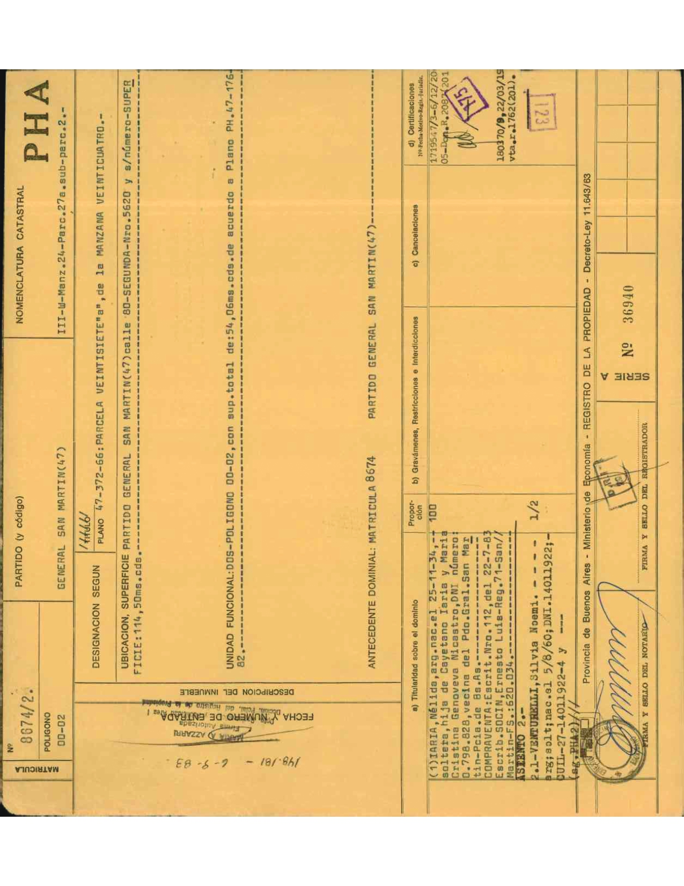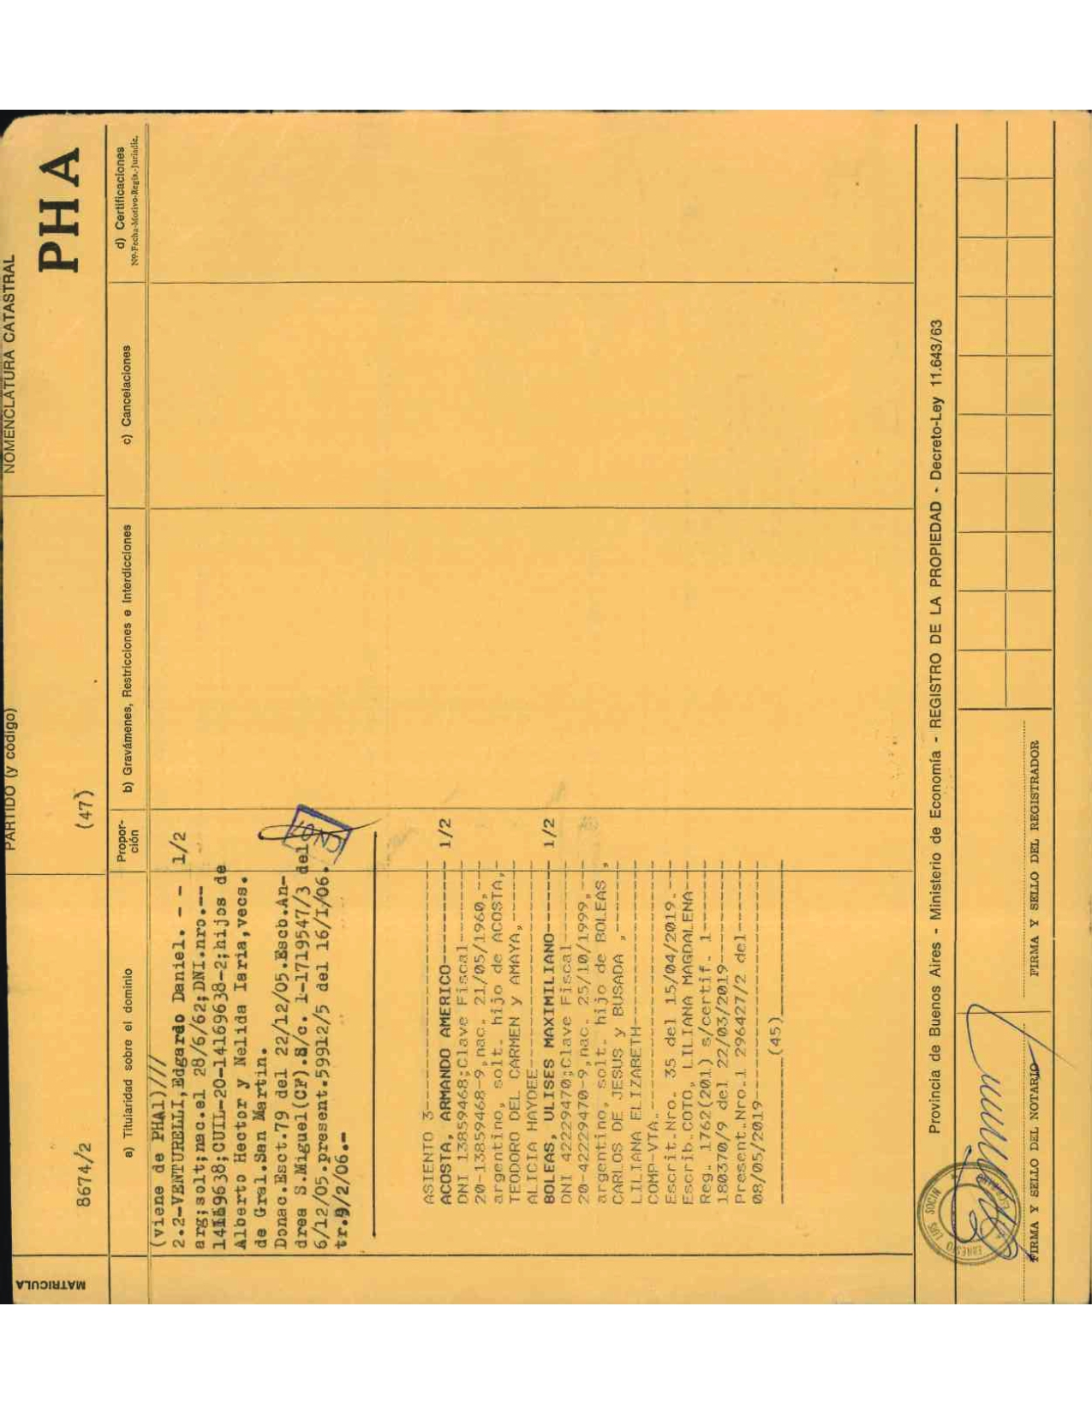

MANDAMIENTO DE CONSTATACIÓN



